Рабочий лист к занятию в группе «Развивайка»
подготовлен Фетисовой Н.А., педагогом – психологом
МБУ ДО Центр «Родник».

Тема занятия: «Посуда».
Цели занятия:
- Организовать развивающую деятельность, направленную на развитие познавательных процессов у ребёнка.
- Создать условия для развития умения действовать по плану, предложенному педагогом, контролировать и оценивать свои действия.
- Расширить знания детей о посуде, ее назначении.
- Учить детей называть предмет и возможные с ним действия.

РАБОЧИЙ ЛИСТ К УРОКУ

1. «Порадуемся вместе».
Эмоциональный настрой с пальчиковой гимнастикой «Солнце!»
Утором ранним кто-то странный  Заглянул в моё окно. | Руки вверх, затем соединить в замок
На ладони появилось  Ярко-рыжее пятно. | Ладони вытянуть
Это солнце заглянуло:  Будто руки протянуло  Тонкий лучик золотой. | Пальцы правой руки соединить с пальцами левой руки
И, как с первым лучшим другом,  Поздоровался со мной. | Поздороваться с соседом.

2. «Надо подумать».

- Игровая ситуация «А что в кастрюле?»
Ребятки, сегодня в кастрюле есть для вас что-то интересное. Внимательно посмотрите на нее. Что же в кастрюле лежит?
Кастрюля, чайник, сковорода, тарелка, ложка, чашка, нож. Все эти предметы можно назвать одним словом — посуда.

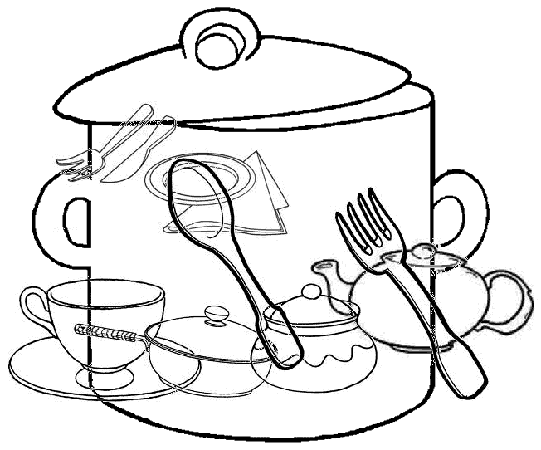

- Дидактическое упражнение «Что это?»
Это кастрюля. В ней можно сварить суп.
Это тарелка. В нее можно положить еду.
Это ложка. Ложкой можно набирать еду и класть в рот.
Это чашка. В нее можно налить чай и выпить его.
Это нож. Им можно резать хлеб.
Это сковорода. На ней можно пожарить котлетки.
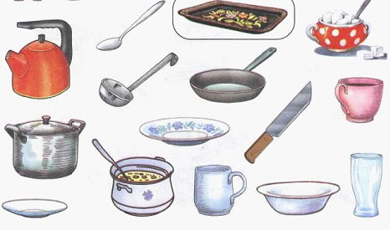

- Упражнение «Разложи продукты по тарелкам»
Посмотрите, какие продукты есть у нас. Ребята, нужно разложить эти продукты в чашки. Овощи – в оранжевую чашку, а фрукты - в желтую.

Приложение1
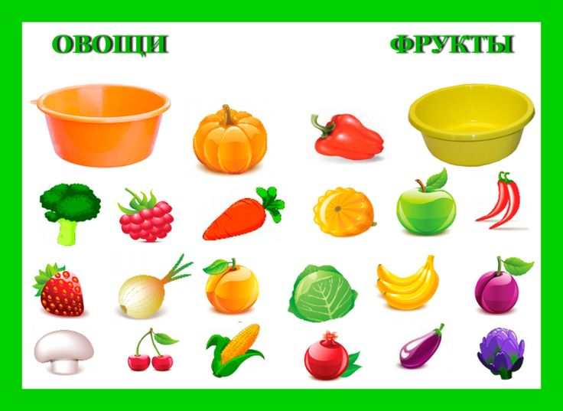

- Упражнение «Найди лишний предмет».
Внимательно посмотрите на картинку и скажите что здесь лишнее.

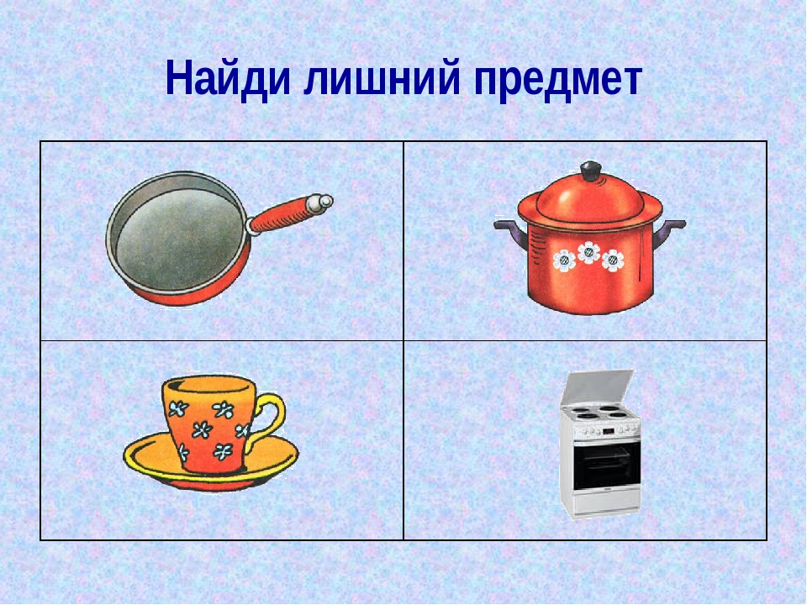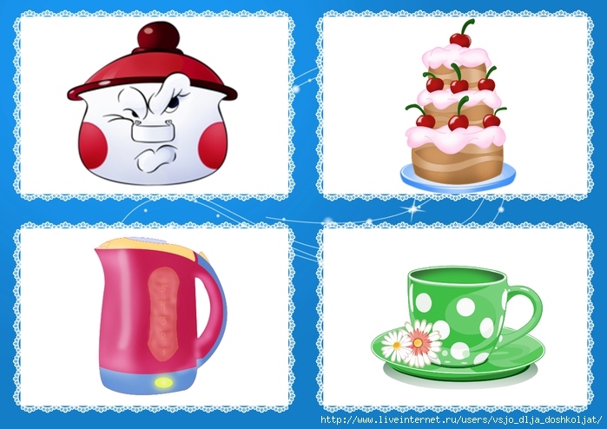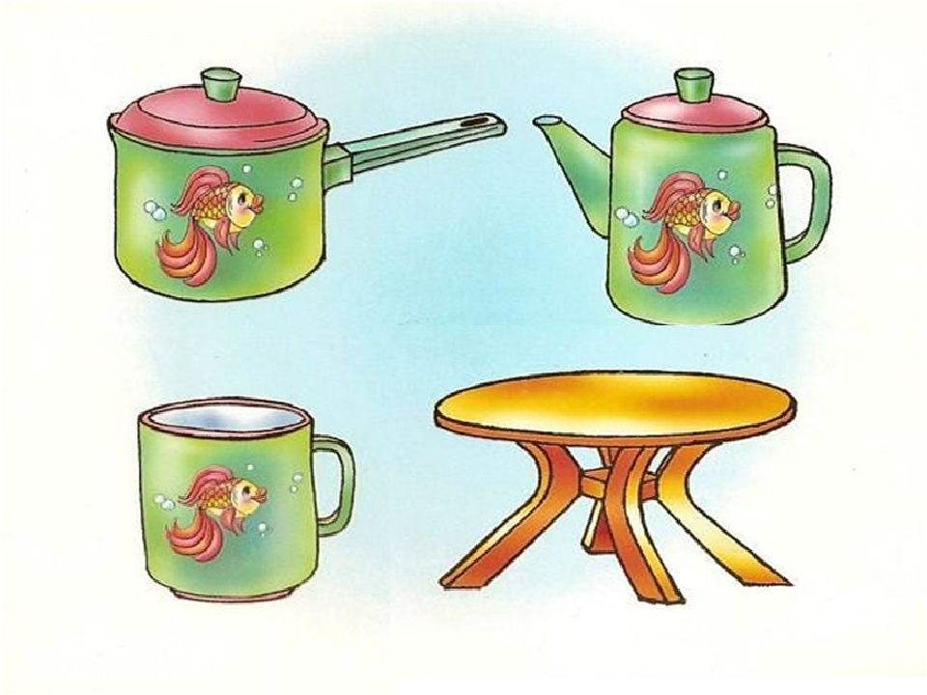

5. «Похвалите себя».
Ребята, а теперь проверьте, правильно ли выполнены задания. Попросите родителей оценить вашу работу.
После выполнения всех упражнений дети «передают» улыбку тому, кто находиться рядом с ним.
6. «Рефлексия».
Ребята, понравилось ли вам занятие, понравилось ли выполнять упражнения?

